|  |  |
| --- | --- |
| SỞ GD&ĐT NAM ĐỊNH  **TRƯỜNG THPT NAM TRỰC** | **ĐÁP ÁN ĐỀ KIỂM TRA ĐÁNH GIÁ GIỮA HỌC KỲ II**  **NĂM HỌC 2022 – 2023.**  **MÔN: VẬT LÝ 10**  *(Thời gian làm bài: 45 phút, không kể thời gian giao đề)* |

**I. PHẦN TRẮC NGHIỆM (6,0 điểm).** (Mỗi câu đúng: 0,25đ)

1. Dưới tác dụng của một lực có độ lớn là 3 N 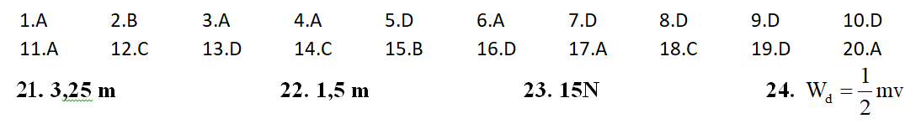
2. Đơn vị của công suất là

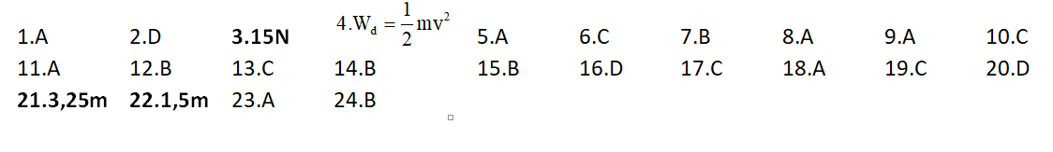

1. Một vật chuyển động trong trọng trường
2. Để lắp bu lông người ta sử dụng cờ lê

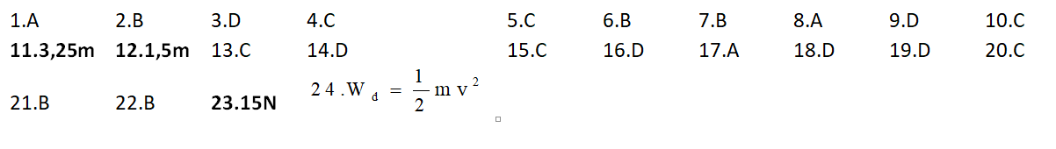

1. Một vật chuyển động trong trọng trường
2. Phát biểu nào sau đây là **sai** khi nói về năng lượng?

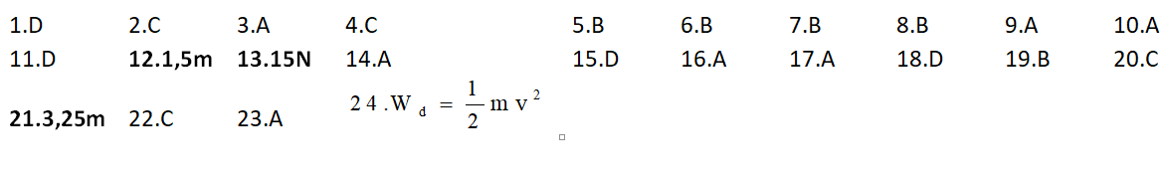

**II. PHẦN TỰ LUẬN (4,0 điểm).**

|  |  |  |
| --- | --- | --- |
|  | **Đáp án** | **Điểm** |
| **Bài 1 (1,5 điểm)** | | |
| *a (1,0 điểm)* | + Viết được công thức =F.d | 0,5 |
| *+ Thay số* tính được =6 N. m | 0,5 |
| *b (0,5 điểm)* | + =6 N. m | 0,25 |
|  | + có xu hướng làm vật rắn quay ngược chiều kim đồng hồ 0,25 | |
| **Bài 2 (2,5 điểm)** | | |
| *a (1,0 điểm)* | + | 0,5 |
| + Thay số tính đúng  = 0,5 J | 0,5 |
| *b(1,0 điểm)* |  | 0,5 |
| + Thay số tính đúng | 0,5 |
| *c(0,5 điểm)* | + Áp dụng định luật bảo toàn cơ năng . Tính được | 0,25 |
| + Khi  Tính được quãng đường AM+MC=0,963+0,1408=1,104 m | 0,25 |

***Chú ý:***

+ Thiếu hoặc sai đơn vị 1 lần trừ 0,25đ, từ 2 lần trở lên trừ 0,5đ.

+ Học sinh làm theo các cách khác nhưng lập luận và kết quả đúng thì vẫn cho điểm tối đa.

+ Điểm toàn bài được giữ nguyên.